Тематичне оцінювання «Країни Америки»
ПІБ:______________________________________
Клас: _________ Дата:_____________
1.Укажіть особливість розвитку територіальної структури господарства країн нової індустріалізації в Латинській Америці:
а)рівномірне розосередження економічної діяльності по адміністративних центрах
б)формування «ліній проникнення» для зв'язку портів з глибинними районами країн
в)розвиток промисловості й сфери послуг лише в столичних агломераціях
г)орієнтування нових центрів економічної активності на імпорт сировини
2.
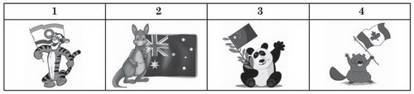
Оберіть зі списку країни, символами яких єзображення тварин.
а)Канада, США, Бразилія, Індія
б)Еквадор, Китай, Бразилія, Малайзія
в)Індія, Австралія, Канада, Китай
г)Австралія, Чилі, Аргентина, Перу
3.Укажіть основну причину зменшення протягом останніх десятиліть упливу сировинного чинника на розташування матеріаломістких виробництв у США:
а)зростання вартості енергоносіїв
б)стрімкий розвиток транспорту
в)збільшення дефіциту трудових ресурсів
г)прискорення темпів індустріалізації
4.Яку країну істотно вирізняють навіть поміж високорозвинених країн світу за чисельністю наукового та інженерного персоналу й обсягом витрат на науково-дослідні та дослідно-конструкторські роботи?
а)США
б)Австралія
в)Білорусь
г)Канада
5.
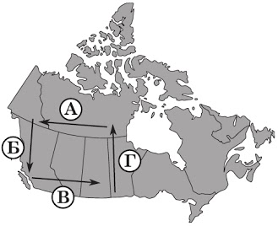
Одним з основних шляхів здійснення регіональної політики в країнах світу є залучення інвестицій з більш розвинених регіонів країни в менш розвинені. Укажіть основний географічний напрямок сучасної регіональної інвестиційної політики Канади: *
а)А
б)Б
в)Г
г)В

6.Чому в Бразилії, Аргентині, Австралії м'ясне скотарство є галуззю спеціалізації?
а)завершується процес індустріалізації економіки
б)країни компактно розташовані в Південній півкулі
в)зберігається другий тип відтворення населення
г)є великі площі продуктивних природних пасовищ

7.Панамериканське шосе — це найдовша у світі мережа автодоріг, що сполучає:
а)східне і західне узбережжя Південної Америки
б)Приатлантичний мегаполіс з Каліфорнійським
в)Аляску з південними районами Аргентини
г)внутрішні райони сельви з узбережжям материка
8.У структурі експорту Канади на відміну від решти країн «Великої сімки» висока частка:
а)мінеральної, лісової та сільськогосподарської сировини
б)продукції загального і точного машинобудування
в)капіталу, фінансових та освітніх послуг
г)транспортних послуг із транзиту вантажів
9.
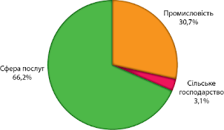
На діаграмі відображено галузеву структуру ВВП: *
а)Канада
б)Мексика
в)Чилі
г)Аргентина

10.Укажіть країну, у якій північні райони відстають в економічному розвитку від південних:
а)Канада
б)США
в)Бразилія
г)Мексика
11.
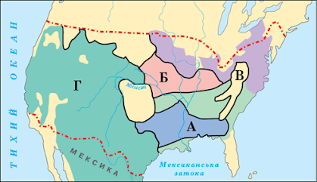
Район пасовищного тваринництва та оазисного (зрошуваного) землеробства США на картосхемі позначено буквою:
а)А
б)Б
в)В
г)Г

12.Де сформувався «кукурудзяний пояс» США?
а)на Центральних рівнинах
б)у Флориді
в)на Тихоокеанському Заході
г)на Примексиканській низовині
13.У якому районі США знаходиться «автомобільна столиця світу» та «Американський Рур», один з найбільших аеропортів світу «О'Хара» та найбільші в країні ринки пшениці, кукурудзи, сої, худоби? *
а)Атлантичному узбережжі
б)Приозер’ї
в)Гірських штатах
г)Каліфорнії
14.Чому інтенсивність транспортного використання річки Міссісіпі в кілька разів вища, ніж річки Конго?
а)Міссісіпі стала судноплавною від витоку до гирла, а в руслі Конго трапляються пороги і водоспади
б)на Міссісіпі не буває катастрофічних повеней, а Конго розливається на кілька місяців
в)Міссісіпі протікає по території країни з високим рівнем економічного розвитку, а Конго — по території країн, що розвиваються
г)Міссісіпі забезпечує зв'язок між більшістю країн Північної Америки, а Конго — транспортна магістраль однієї країни
15.Укажіть особливість політичної карти Латинської Америки:
а)майже всі країни належать до групи найменш розвинених
б)за адміністративно-територіальним устроєм усі країни унітарні
в)за формою правління більшість країн є республіками
г)немає залежних територій, підпорядкованих іншим державам
16.Яка країна Латинської Америки має великі запаси селітри, залізних і мідних руд, виплавляє та експортує найбільше в світі чорнової міді?
а)Венесуелла
б)Аргентина
в)Бразилія
г)Чилі
17.Укажіть правильне твердження щодо лідерства країни в Латинській Америці:
а)Аргентина імпортує найбільше зерна
б)Бразилія має найбільші запаси мідної руди
в)Чилі виробляє найбільше автомобілів
г)Еквадор експортує найбільше бананів
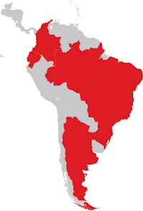
18.

Укажіть набір товарів, які ввозяться в Україну з виділених на карті країн Південної Америки:
а)рис, маслини, чорний чай, молочні продукти
б)фініки, полуниця, соняшникова олія, курятина
в)кава, какао, банани, м'ясо (яловичина)
г)арахіс, макарони, яблука, м'ясо (свинина)

19.Укажіть природний комплекс, у якому сформувався найбільший у світі район м’ясного скотарства:
а)гілея Африки
б)савани Південної Азії
в)степи Центральної Азії
г)пампа Південної Америки
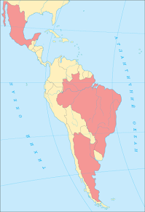
20.

Укажіть спільні риси господарства виділених на карті трьох країн Латинської Америки:
а)інвестиції транснаціональних корпорацій
б)аграрна структура економіки
в)провідне місце машинобудування в структурі обробної промисловості
г)сформована мережа технопарків і технополісів
д)лідерство на світових ринках капіталу й фінансових послуг
е)рівномірне розміщення промислових центрів на території країн
є)експортноорієнтована модель індустріального розвитку

